**מסמך הסבר למסכי Wireframes**

**מאת: גיא שוחט**

**דף הבית (למשתמשים)**

**מסך ראשי שמקבל את פני המשתמשים. האלמנטים בו:**

* כותרת גדולה במרכז ": *"Find scholarships tailored just for you*
* תפריט ניווט עליון: Home | Login | Settings | Help | Dashboard
* כפתור עיקרי: Start Scanning – מוביל לטופס הקריטריונים
* קישור אופציונלי *How it works* (?)
* קישורים ממוסגרים למסכים נוספים: Criteria Form, Results Page, Scholarship Details, Help Page, Settings Page, User Dashboard

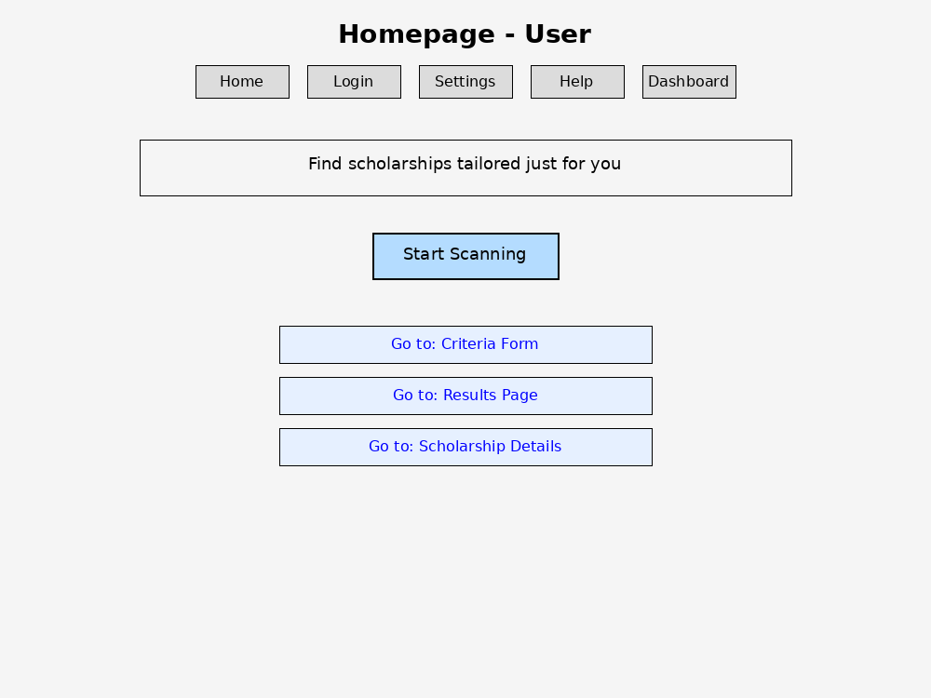

**דף הבית (Admin)**

**מסך זהה במבנהו, אך עם קישורים רלוונטיים למנהל:**

* Admin Dashboard
* User Management
* Scholarship Management
* System Statistics
* Help Page
* Settings Page

תמונה שמכילה טקסט, צילום מסך, גופן, מספר

תוכן שנוצר על-ידי בינה מלאכותית עשוי להיות שגוי.

**טופס קריטריונים אישיים**

**עמוד הכולל טופס נרחב למילוי פרטים אישיים לצורך סינון מותאם:**

* שדות Age, Area of Study, Institution, Socioeconomic Status, Background, Gender: Military Service
* כפתור בולט Find Scholarships:

תמונה שמכילה טקסט, צילום מסך, קבלה, גופן

תוכן שנוצר על-ידי בינה מלאכותית עשוי להיות שגוי.

**מסך תוצאות**

**מוצגות בו מספר מלגות כתצוגת כרטיסים:**

* כל כרטיס כולל: שם המלגה, תקציר, תאריך דדליין
* בכל כרטיס: כפתורים Save וApply
* שורת חיפוש / סינון בראש המסך
* כפתור טעינת תוצאות נוספות

תמונה שמכילה טקסט, צילום מסך, גופן, מספר

תוכן שנוצר על-ידי בינה מלאכותית עשוי להיות שגוי.

**מסך פרטי מלגה**

**עמוד עם הצגת מלגה אחת באופן מורחב:**

* כותרת המלגה
* תיאור מלא: סכום, דרישות, סיבה, אופן בקשה וקבלה
* מידע על קריטריונים ודדליין
* כפתור ראשי Apply Now:
* כפתור נוסף Save for Later:

תמונה שמכילה טקסט, צילום מסך, גופן, קבלה

תוכן שנוצר על-ידי בינה מלאכותית עשוי להיות שגוי.

**דף עזרה**

* כותרת: Help & Support
* מקטע FAQ – שאלות נפוצות
* מדריכים וקישורים למקורות נוספים
* טופס יצירת קשרSubmit + Name, Email, Subject, Message

תמונה שמכילה טקסט, צילום מסך, גופן, מספר

תוכן שנוצר על-ידי בינה מלאכותית עשוי להיות שגוי.

**עמוד הגדרות**

* שדות Name, Email
* הפעלת/כיבוי התראות (Toggle)
* אפשרויות: שינוי סיסמה, הגדרות פרטיות
* כפתור Save Changes

תמונה שמכילה טקסט, צילום מסך, קבלה, גופן

תוכן שנוצר על-ידי בינה מלאכותית עשוי להיות שגוי.

**טופס התחברות**

**דף המציג את טופס ההתחברות למשתמש המערכת:**

* טופס הרשמה: שם, מייל, סיסמה, אשר סיסמה
* טופס התחברות: מייל, סיסמה

תמונה שמכילה טקסט, צילום מסך, קבלה, גופן

תוכן שנוצר על-ידי בינה מלאכותית עשוי להיות שגוי.

**דשבורד משתמש (User)**

**מסך אישי המציג למשתמש מידע והתראות:**

* כפתור להוספת מלגה חדשה
* טבלת מלגות שמורות
* מדדים: התאמות שנמצאו, בקשות שנשלחו
* גרף מועדים קרובים

תמונה שמכילה טקסט, צילום מסך, גופן, קבלה

תוכן שנוצר על-ידי בינה מלאכותית עשוי להיות שגוי.

**דשבורד אדמין (Admin)**

**מרכז הניהול של המערכת:**

* טבלה לניהול משתמשים: שם, סטטוס, פעולות (חסימה/מחיקה)
* טבלה לניהול מלגות: שם, קטגוריה, דדליין, פעולות
* אפשרות סינון: לפי קטגוריה/סטטוס
* מדדים כלליים: משתמשים פעילים, מלגות פעילות
* גרף שימוש יומי/שבועי

תמונה שמכילה טקסט, צילום מסך, גופן, קבלה

תוכן שנוצר על-ידי בינה מלאכותית עשוי להיות שגוי.

**תרשים ניווט – תיאור מילולי**

* דף הבית ← התחברות / הרשמה
* התחברות ← טופס קריטריונים ← תוצאות ← פרטי מלגה
* תפריט עליון גלובלי מופיע בכל עמוד וכולל קישורים Home | Login | Settings | Help | Dashboard
* קישורים ישירים מתוך דף הבית למסכים מרכזיים

גישה לממשק אדמין מתאפשרת רק לבעלי הרשאות מתאימות.